***Testare Manuala***

Tester: Burloiu Cosmin

· *Data testarii :* 8/6/2017

· *System :*

· Processor AMD Phenom™ II X2 550, 3.5GHz

· Installed memory (RAM) 4.00GB

· System type 64 bit Operating system

· Windows edition Windows 7 Ultimate

Rezultate testari:

1)Butonul Get more articles.

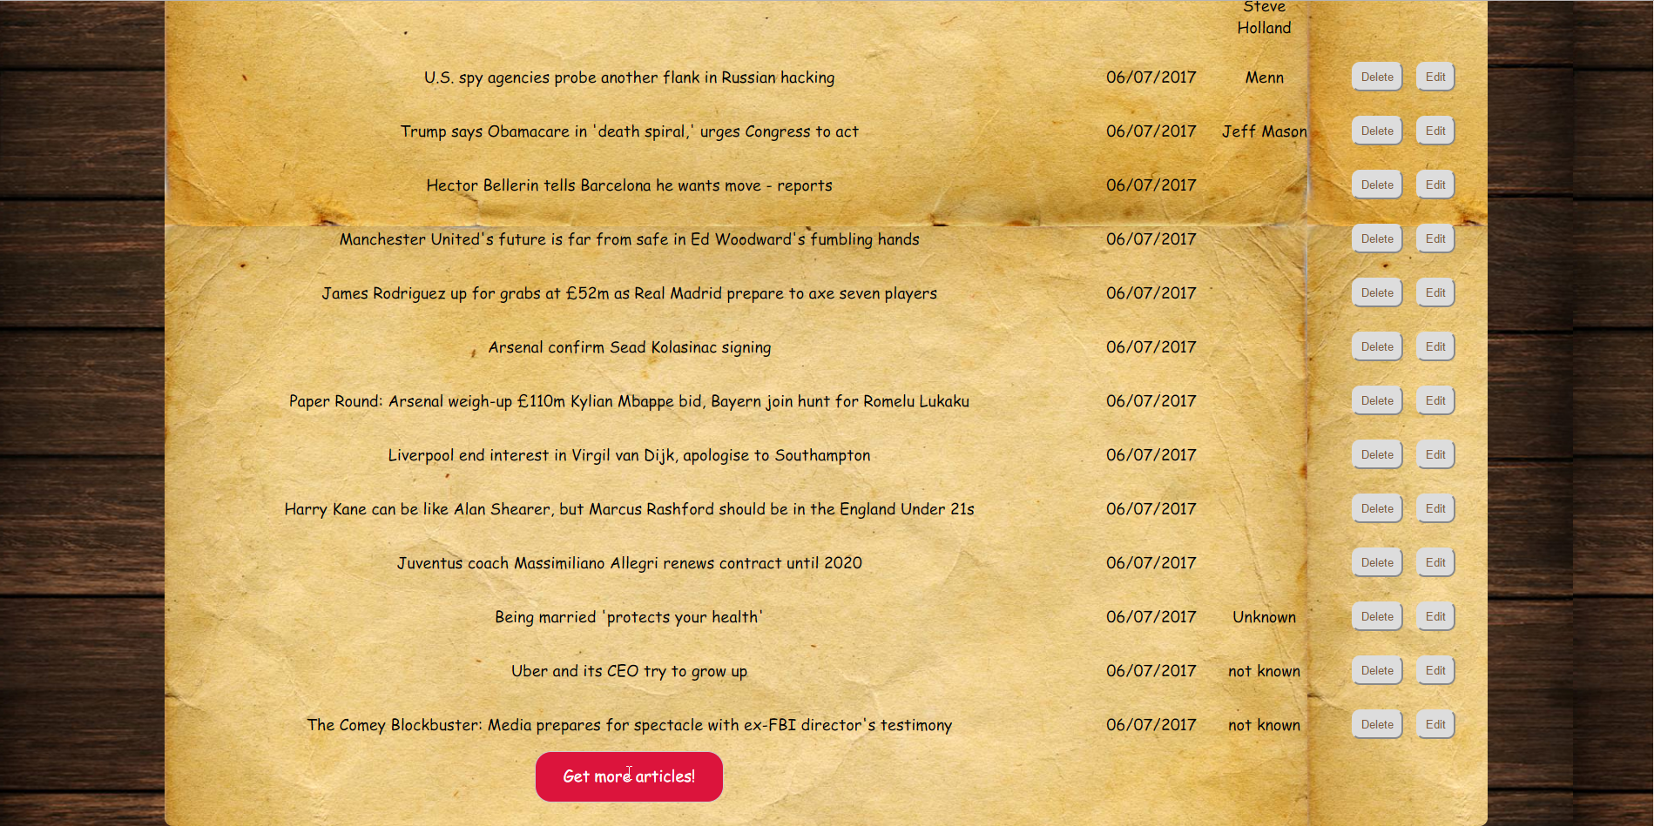

2)Buton Login

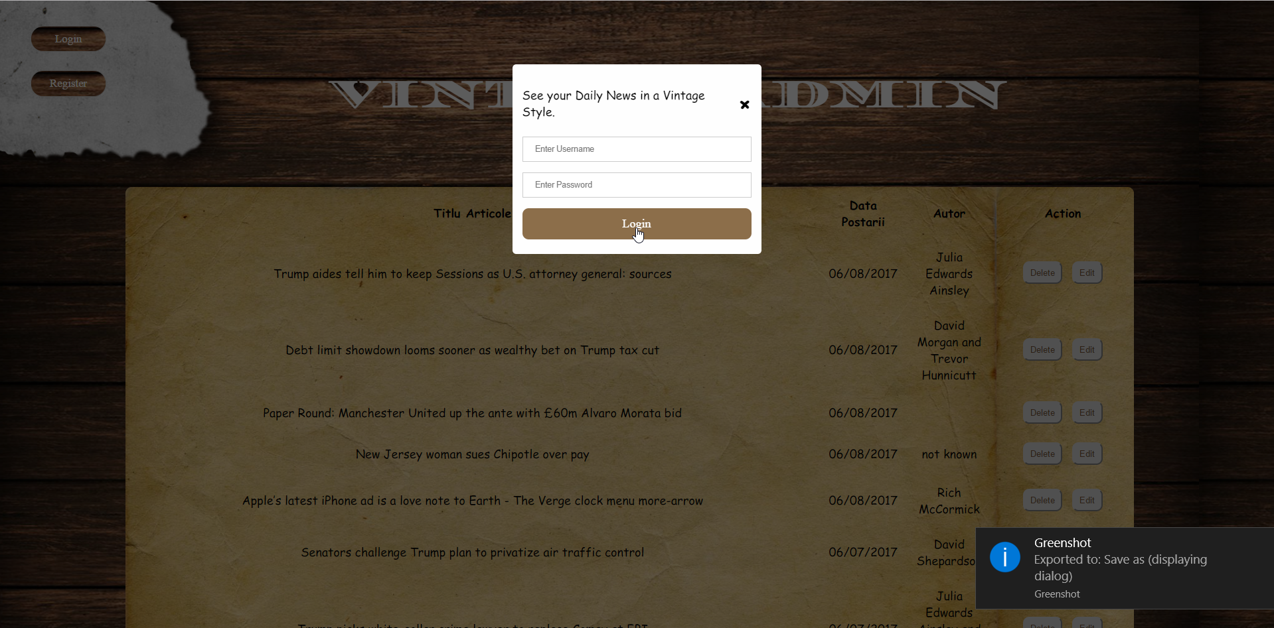

3)Buton Save Changes

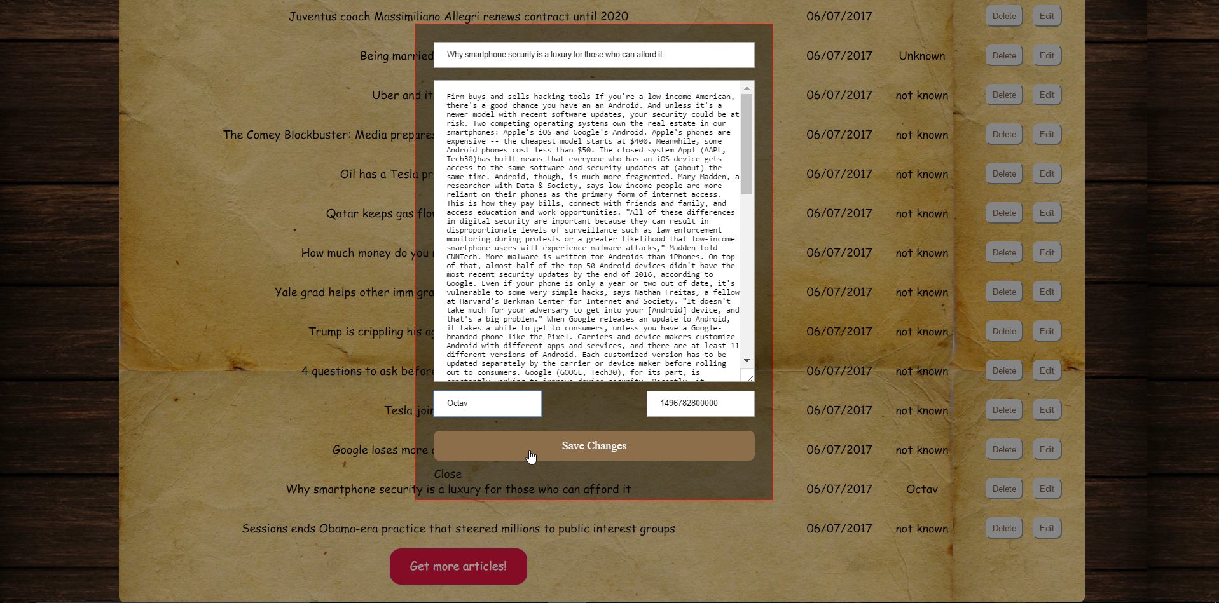

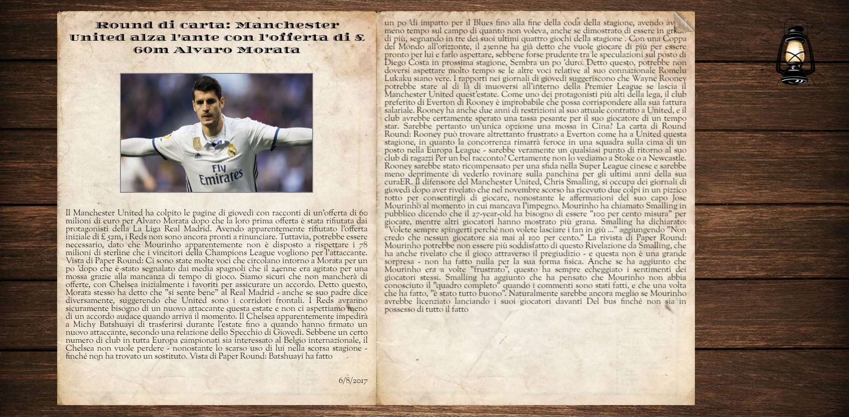4)Schimbatul paginii

Observatii:

1)Butonul Get more articles este folosit la paginarea site-ului si, intradevar, este un buton ce usureaza experienta utilizatorului pe site-ul nostru. Apasandu-l, apare inca 10 articole, articole care fac parte din domeniile selectate de noi ca fiind favorite.

2)Butonul Login este folosit pentru a verifica parola si userul utilizatorului care are un cont pe site-ul nostru cu cea din baza de date. Acesta functioneaza bine, neavand niciun rezultat daca acesta este apasat si nu este nici o parola sau user scris. Si daca sunt scrise si sunt si corecte, acesta ne logheaza.

3)Butonul Save Changes este folosit pentru a salva tot ce a vrut administratorul sa modifice la un articol, si acesta functioneaza, desi nu ne reintoarce la pagina cu articole.

4)Schimbatul paginii este functional.